Biểu tượng ứng dụng



Giao diện khi mở ứng dụng



Giao diện tạo ghi chú mới

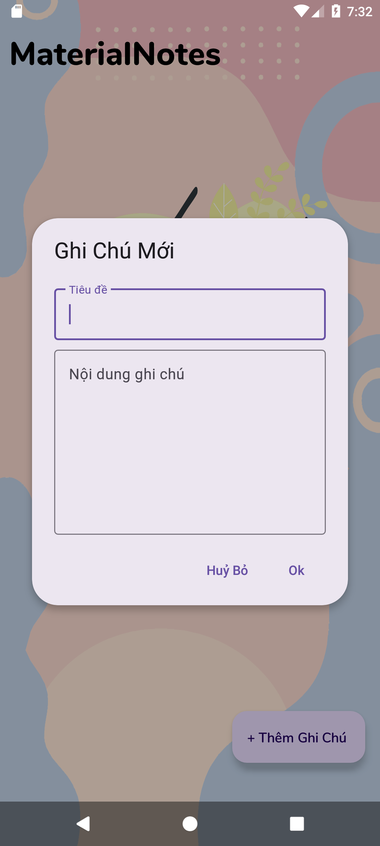

Giao diện sau khi tạo ghi chú

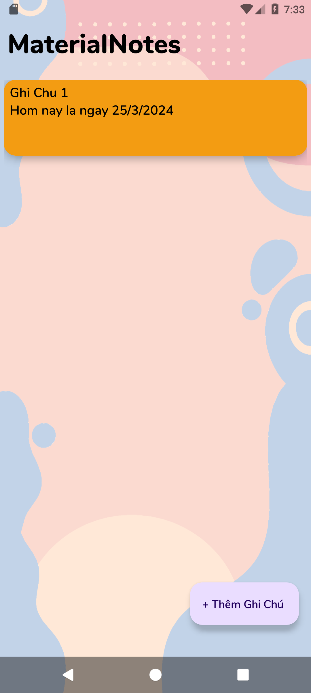

Code xử lý backend

+ Sử dụng NoteAdapter để kế thừa giao diện của Adapter gốc và thay thế

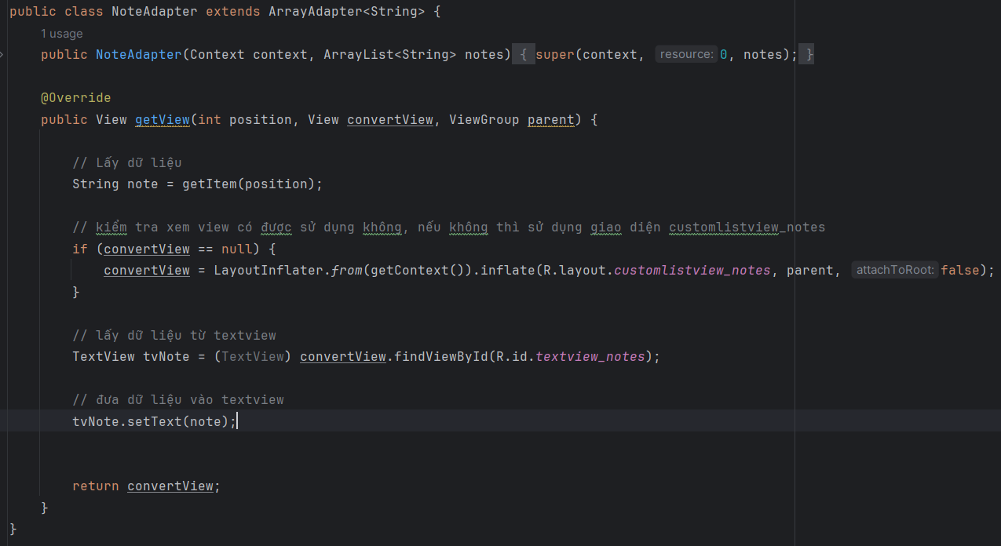

Khai báo các biến và tạo custom Adapter

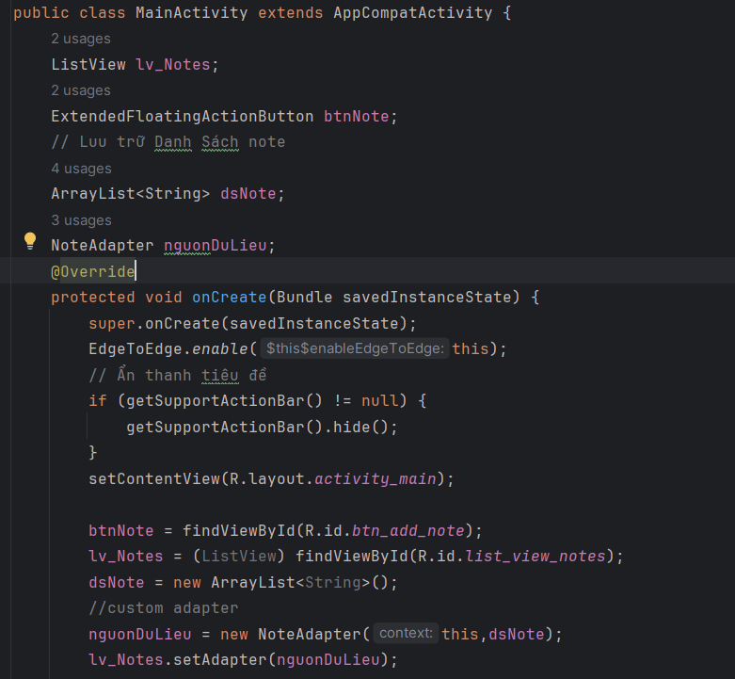

Tạo sự kiện click cho button mở lên dialog để nhập ghi chú

